|  |
| --- |
| PERIGORD Noir - Région ROUFFIGNAC ST CERNIN |

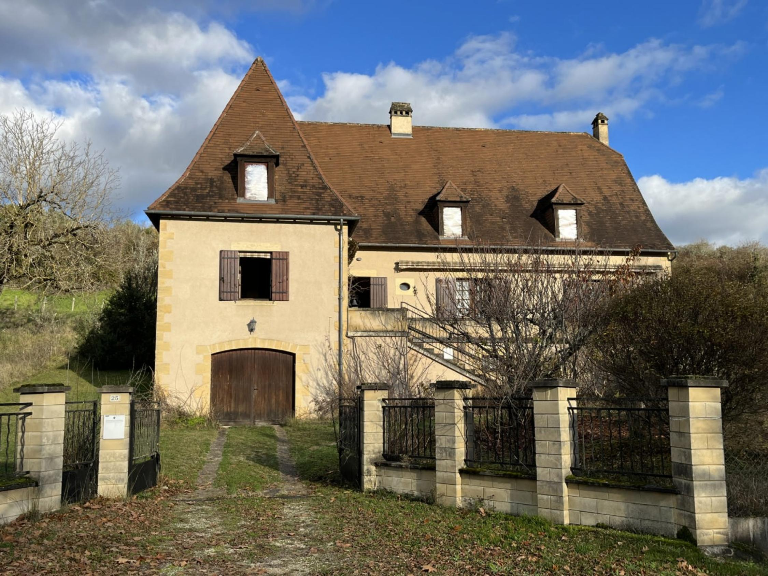

Réf: MP113752

217 300 € honoraires inclus à la charge de l'acheteur.

A l'entrée du bourg de PLAZAC, en Périgord Noir, importante maison périgourdine contemporaine sur environ 2700 m² de terrain.

En Périgord Noir, à l'entrée du bourg de PLAZAC, sur un terrain d'environ 2700 m², cette maison périgourdine contemporaine, orientée sud-ouest, est une solide construction édifiée sur sous-sol total, niveau d'habitation de 135 m² et combles aménageables de plus de 100 m². Des travaux de modernisation doivent être prévus mais la maison demeure parfaitement habitables dans l'état. On trouve une entrée qui dessert une cuisine de 16 m², un salon de 40 m² avec cheminée, 3 chambres de 19, 18 et 10 m² et 2 salles d'eau. Les combles sont complètement aménageables. Terrain piscinable, avec accès possible de plain-pied.

Les informations sur les risques auxquels ce bien est exposé sont disponibles sur le site Géorisques: www.georisques.gouv.fr

|  |  |  |  |  |  |  |
| --- | --- | --- | --- | --- | --- | --- |
| |  |  | | --- | --- | | IMG_1727 | IMG_1722 | | IMG_1719 | IMG_1713 | | IMG_1724 | IMG_1726 | |

|  |  |  |  |  |  |  |
| --- | --- | --- | --- | --- | --- | --- |
| |  |  |  | | --- | --- | --- | | Caractéristiques: | | | | * Type: Maison Ancienne * Mitoyenneté: Aucune | * Etat: A rafraîchir * Surf. hab: 140 m² * Terrain: 2 724 m² * Séjour: 40 m² * Hameau / Village * Exposition: Sud Ouest | * 3 chambres * 2 s.d.b * 5 pièces * 1 garage * Cuisine: Indépendante * Chauffage: Electricité et bois | |

|  |  |  |  |  |
| --- | --- | --- | --- | --- |
| |  |  | | --- | --- | | Détails complémentaires: | | | Rez de chaussée:   * 3 Chambres de 19, 18 et 10 m². * Couloir de 20 m². * Cuisine de 16 m². * Pièce à vivre de 40 m² avec cheminée. * Salle de bains de 8 m². * Salle d'eau de 6 m². * WC   1er étage:   * Grenier entièrement aménageable d'environ 100 m².   DPE:   * Consommation énergétique en énergie primaire 292,00 KWHep/m²an * Emission de gaz à effet de serre 9,00 Kgco2/m²an   Chauffage:   * Electrique + bois / cheminée dans le séjour. | Equipements divers (suite):   * Tout à l'égout * Cheminée   Services:   * Aéroport 1 heure environ. * Autoroute 20 mn. * Calme * Commerces de proximité. * Ecole * Gare 15 mn. * Hôpital 40 mn. * Internet / ADSL * Plain-pied   Sous Sol:   * Cave /divers volumes de cave, cellier ou atelier. * Garage de 55 m². | |

|  |  |  |  |  |  |  |  |  |
| --- | --- | --- | --- | --- | --- | --- | --- | --- |
| |  |  | | --- | --- | | Consommations énergétiques: | | |  |  | | **292 KWHep/m² an** | **9 Kg CO2/m² an** | | **Classe DPE - E** | **Classe GES - B** | |

**Taxe foncière: €**

**Agent responsable du dossier**: Monsieur Ludovic MONS

E-mail: mperigord@wanadoo.fr

Mobile: 0672150964

Les informations sont données à titre informatif et non contractuel.